Муниципальное Дошкольное Образовательное Учреждение детский сад «Почемучка»

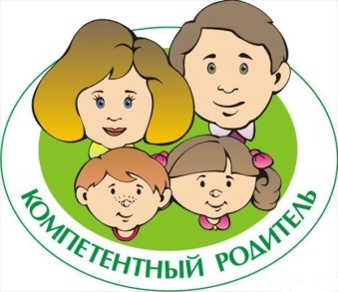

Беседа с родителями (законными представителями)
детей первой младшей группы

Воспитатель: Фадеева А.А.
Смольцева Н.Б.

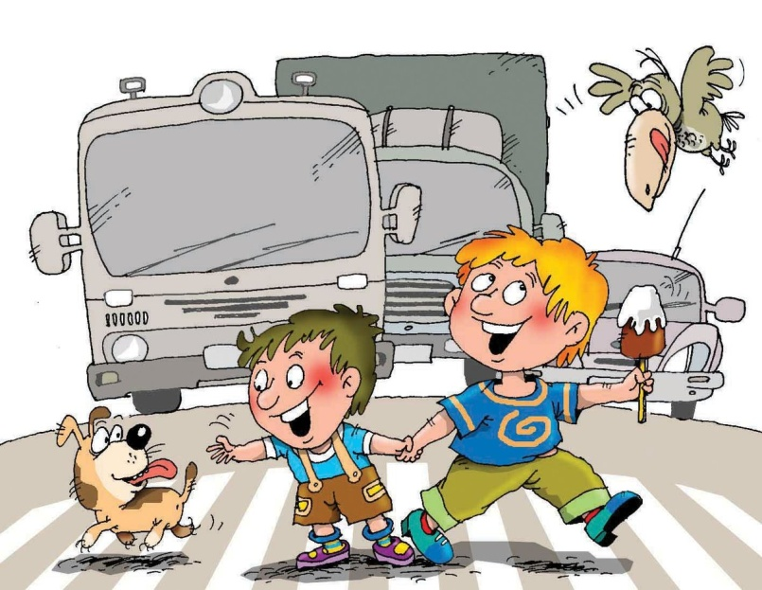

Гог Переславль-Залесский 2022 г.

Единственное, что может спасти ребенка на дороге, -
это вера в запретительные свойства красного цвета.
Единственный, кто может его в этом убедить, -
взрослый человек,
и естественным способом – своим примером.

Цель:
Повысить образовательный уровень родителей в системе работы по предупреждению дорожно-транспортного травматизма.

Вид беседы: Тематическая, для одной группы или индивидуальная, как для одного, так и для нескольких родителей (законных представителей)
Предварительная работа: Создание буклета «Безопасность на дорогах. Правила безопасности детей»

Место проведения: Детский сад, музыкально-спортивный зал детского образовательного учреждения.

Дата проведения:

Ход беседы:
Уважаемые родители, сегодня мы хотим обсудить с Вами важную тему: «Профилактика детского дорожно-транспортного травматизма.»
Из года в год увеличивается поток автомобилей, а вместе с ним растет число дорожно-транспортных происшествий. Ежегодно на дорогах гибнут десятки детей, более тысячи получают серьезные травмы. Очень часто это происходит потому, что дети не знают правил дорожной безопасности или нарушают их, не осознавая трагических последствий своей беспечности. Поэтому проблема обеспечения безопасности детей на дорогах чрезвычайно важна и многообразна. В ряду первейших задач стоит задача обучения детей Правилам дорожного движения и безопасному поведению на дороге.
В условиях роста интенсивности движения автомобильного транспорта особое значение приобретает проблема обеспечения безопасности детей на дорогах. Для реализации практических задач сохранения здоровья и жизни детей, предупреждения дорожно-транспортных происшествий с их участием, существенное значение имеет своевременная и качественная подготовка ребенка к условиям безопасного дорожного движения.
Вы, конечно, знаете, что жизнь детей, их здоровье, забота о них – это самый важный для нас вопрос. Вырасти им дисциплинированными пешеходами, уберечь их от аварий, обязаны помочь все, кто непосредственно общается с детьми. Это долг каждого взрослого. Родители в первую очередь должны показать детям личным примером обязательность выполнения правил пешеходов.
Важно знать и взрослым, и детям, что наибольшее число дорожно-транспортных происшествий происходит по вине пешеходов. Наиболее распространенными причинами являются:
При выходе из дома.
Если у подъезда дома возможно движение, сразу обратите внимание ребенка, нет ли приближающегося транспорта. Если у подъезда стоят транспортные средства или растут деревья, приостановите свое движение и оглядитесь – нет ли опасности.
При движении по тротуару.
- Придерживайтесь правой стороны.
- Взрослый должен находиться со стороны проезжей части.
- Если тротуар находится рядом с дорогой, родители должны держать ребенка за руку.
- Приучите ребенка, идя по тротуару, внимательно наблюдать за выездом машин со двора.
- Не приучайте детей выходить на проезжую часть, коляски и санки везите только по тротуару.
Готовясь перейти дорогу
- Остановитесь, осмотрите проезжую часть.
- Развивайте у ребенка наблюдательность за дорогой.
- Подчеркивайте свои движения: поворот головы для осмотра дороги. Остановку для осмотра дороги, остановку для пропуска автомобилей.
- Учите ребенка всматриваться вдаль, различать приближающиеся машины.
- Не стойте с ребенком на краю тротуара.
- Обратите внимание ребенка на транспортное средство, готовящееся к повороту, расскажите о сигналах указателей поворота у машин.
- Покажите, как транспортное средство останавливается у перехода, как оно движется по инерции.
При переходе проезжей части
- Переходите дорогу только по пешеходному переходу или на перекрестке.
- Идите только на зеленый сигнал светофора, даже если нет машин.
- Выходя на проезжую часть, прекращайте разговоры.
- Не спешите, не бегите, переходите дорогу размеренно.
- Не переходите улицу под углом, объясните ребенку, что так хуже видно дорогу.
- Не выходите на проезжую часть с ребенком из-за транспорта или кустов, не осмотрев предварительно улицу.
- Не торопитесь перейти дорогу, если на другой стороне вы увидели друзей, нужный автобус, приучите ребенка, что это опасно.
- При переходе по нерегулируемому перекрестку учите ребенка внимательно следить за началом движения транспорта.
- Объясните ребенку, что даже на дороге, где мало машин, переходить надо осторожно, так как машина может выехать со двора, из переулка.
При посадке и высадке из транспорта
- Выходите первыми, впереди ребенка, иначе ребенок может упасть, выбежать на проезжую часть.
- Подходите для посадки к двери только после полной остановки.
- Приучите ребенка быть внимательным в зоне остановки – это опасное место (плохой обзор дороги, пассажиры могут вытолкнуть ребенка на дорогу).
Несколько советов родителям.
По дороге в детский сад или из него проводите беседы с детьми о безопасном поведении на улице. Дисциплина на улице – залог безопасности пешеходов, докажите это ребенку на собственном примере.
Яркая одежда помогает водителю увидеть ребенка, а блеклая - затрудняет видение. Ребенку трудно разглядеть, что делается на улице, если на глаза надвинут капюшон или обзор закрывает зонт.
Чтобы ребенка легче было увидеть на улице, его надо одевать в одежду неоновых цветов с отражающими полосками или специальными отражателями.
Чтобы никогда не попадать в сложные положения, надо знать и соблюдать Правила дорожного движения!
Мало кто из наших детей имеет привычку останавливаться перед переходом проезжей части, внимательно её осматривать с поворотом головы и контролировать ситуацию слева и справа во время движения; даже при наличии тротуара дети имеют привычку идти по проезжей части, при этом чаще всего со всевозможными нарушениями.
Когда ребёнок попадает в дорожное происшествие, то виноваты все: водитель, детский сад, школа, Госавтоинспекция. Почему не научили, не показали, не уберегли? Забывая при этом, что в первую очередь родители своим примером должны научить и уберечь. И если родители действительно заинтересованы, в том, чтобы их ребёнок владел навыками безопасного поведения на дороге, то не должны сводить процесс обучения к пустой и бесполезной фразе: «Будь осторожен на дороге», она не объясняет ребёнку, чего собственно на дороге надо бояться. Где его может подстерегать опасность.
Поэтому во – время прогулки с детьми надо объяснять правила безопасного поведения на улице. Наблюдая за работой светофора, обратите внимание ребёнка на связь между цветами светофора и движением машин и пешеходов. Чаще обращайтесь к ребёнку во время движения по улице с вопросами, как, по его мнению, следует поступать на улице в том или ином случае, что означает тот или иной знак.
Большую опасность для детей представляют предметы, загораживающие обзор: заборы, стоящие автомашины, зимой – сугробы, летом – кустарники, деревья. Лучше отойти от них подальше и перейти дорогу в безопасном месте.
Главная задача учителей и родителей в приобщении школьников к правилам дорожного движения – донести до детей смысл необходимости знаний и навыков по данной проблеме. И от того насколько ребёнок усвоит правила дорожного движения и станет точно выполнять их, а не только держать в памяти, во многом зависит его здоровье и жизнь.
Не запугивайте ребёнка улицей – панический страх перед транспортом не менее вреден, чем беспечность и невнимательность. Чтобы родители могли помочь своему ребёнку усвоить правила дорожного движения, они и сами должны быть грамотными в этих вопросах, так как за жизнь детей в соответствии с кодексом РФ (ст. 1073) именно вы являетесь гражданскими ответчиками и несёте материальную ответственность, за ущерб причинённый действиями своего ребёнка.
Дисциплина на улице – залог безопасности пешеходов, докажите это ребенку на собственном примере. Чтобы ребенка легче было увидеть на улице, его надо одевать в одежду неоновых цветов с отражающими полосками или специальными отражателями
Помните, что перевозить ребенка в автомобиле можно лишь на заднем сидении и в специальном кресле! РЕБЕНОК – ГЛАВНЫЙ ПАССАЖИР! Безопасность вашего ребенка зависит от ВАС. Берегите жизнь и здоровье ребенка – они бесценны!
Чтобы никогда не попадать в сложные положения, надо знать и соблюдать Правила дорожного движения!

Безопасность вашего ребенка зависит от ВАС. Берегите жизнь и здоровье ребенка – они бесценны!

